Fecha límite de presentación propuesta: semana del 04/04/16

Fecha límite de presentación trabajo: semana del 20/06/16

Fecha límite de recuperación del trabajo: semana del 27/06/2016

Grupo Nro:14 Curso:4K2 Año:2016

Integrantes:

Legajo:64569 Apellido y Nombre: Lissandrello, Lucas

Legajo: 65221 Apellido y Nombre: Prado Macat, Federico

Legajo: ___________ Apellido y Nombre:_____________________

Docente:Alejandro Rey Corvalan JTP: ____________________

Empresa: Distribuidora de Golosinas “CandyCBA”

_____________________________________________________________________________________

Ramo o actividad: Industria manufacturera

__________________________________________________

Objetivo del sistema: Brindar soporte de información a la empresa para la gestión de la venta de golosinas al por mayor, la compra de insumos para la fabricación de las mismas y administrar los clientes
__________________________________________________
Caso de Uso ABMC
Proceso de alta, baja, modificación y consulta de tablas participantes en el sistema.
Cantidad: Uno por cada integrante de grupo, completar por cada una la hoja de Detalle de Caso de Uso ABMC

Caso de Uso Centrales
Procesos centrales de la aplicación que interactúen con las tablas principales y generen y/o actualicen más de una tabla, realizando algún cálculo en una transacción. Se debe modificar los datos de por lo menos 2 tablas independientemente de las tablas consultadas en el proceso.
Cantidad: Uno por cada integrante de grupo, completar por cada uno la hoja de Detalle de Caso de Uso Central

Informes
Se deben generar informes (consultas en grilla) que muestren la información generada/modificada por los casos de uso centrales (no se piden cálculos estadísticos). Deben contar con por lo menos 3 filtros simultáneos y opcionales.
Cantidad: uno por cada integrante de grupo, completar por cada uno la hoja de Detalle de Informe.

Seguridad
□ Acceso con seguridad con 3 niveles de acceso: Anónimo, Administrador y Usuario
□ Utilizando las características que provee ASP para autenticación por roles.

Especificaciones Técnicas
□ La solución debe estar estructurada en capas, por lo menos 2 proyectos.
□ El proyecto debe tener tratamiento de errores en todos sus formularios.
□ Se deberá implementar por lo menos una Interface (de programación C#).
□ No puede haber código SQL en los webforms.
□ Toda sentencia SQL que reciba parámetros tiene que estar escrita con objetos Parameters.
□ Las interfaces visuales deben ser todas iguales (aplicar la misma hoja de estilo).
□ Las listas/combos deben mostrar siempre la descripción y estar ordenadas alfabéticamente.
□ Cuando se presente el trabajo, todas las tablas deben tener por lo menos 10 registros.

Normalización propuesta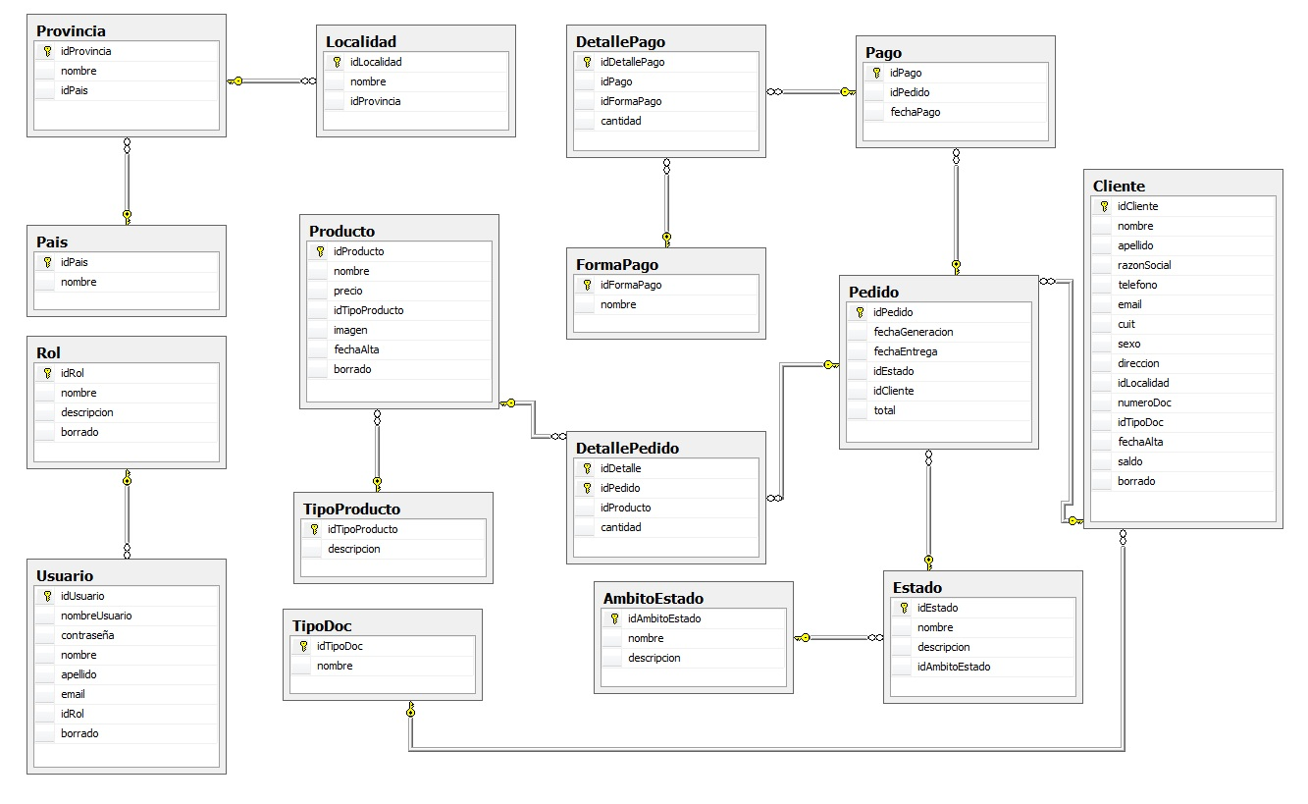

Form id:1 | Descripción: Cliente | Tipo ABMC
Objetivo: Gestionar la información relativa a los clientes

Form id: 2 | Descripción: Producto | Tipo ABMC
Objetivo: Gestionar la información relativa a los productos

Form id: 3 | Descripción: Registrar Pedido de golosinas | Tipo Central
Objetivo: Registrar exitosamente un pedido de golosinas

Form id: 4 | Descripción: Registrar Orden de Compra de ingredientes | Tipo Central
Objetivo: Registrar exitosamente una orden de compra de ingredientes

Form id: 5 | Descripción: Productos vendidos | Tipo Informe
Objetivo: Visualizar gráficamente información sobre los productos vendidos, aplicando una serie de filtros

Form id: 6 | Descripción: Pedidos | Tipo Informe
Objetivo: Visualizar gráficamente información sobre los pedidos, aplicando una serie de filtros

Curso:4K2 Grupo:14 Alumno: Federico Prado Macat

DETALLE CASO DE USO ABMC: Cliente

□ Usar campo auto numérico (identidad) como clave primaria: idCliente
□ Tipos de Campos básicos obligatorios (tiene que estar al menos 4 de los 5, completar campos elegidos):
□ Campos tipo string: nombre, apellido, razonSocial, email, dirección
□ Campos tipo numérico: cuit, numeroDoc
□ Campos tipo moneda: saldo
□ Campos tipo bit/booleano: borrado, sexo
□ Campos tipo fecha: fechaAlta
□ Incluir al menos un campo que sea una referencia a otra tabla (ej Cliente.IdProvincia), que permita seleccionar su valor de una lista o combo.
Campo referencia externa: idTipoDoc, idLocalidad

□ Incluir al menos una clave única sobre algún campo que al infringir su restricción desencadene un error mostrando un mensaje apropiado. (ej Cliente.cuit = no puede haber dos clientes con el mismo cuit) Este campo debe ser distinto a la clave primaria.
Campo con clave única: cuit, numeroDoc

□ El alta, □baja, □modificación y □consulta deberán hacerse sobre un mismo formulario

□ En la consulta implementar al menos una búsqueda incremental en un campo tipo string
Campo de búsqueda: apellido
□ Incluir al menos un control (subrayar el elegido): CheckBox o radioButton

□ En los controles Textbox validar máximo de caracteres permitidos, según definición de tabla.

□ Incluir validadores (al menos 3 de los 5, subrayar los elegidos):
RequiereField, Compare, Range, Custom y RegularExpression

□ Aplicar bootstrap

□ Incluir al menos un widget de jQuery UI
Curso:4K2 Grupo:14 Alumno: Lucas Lissandrello

DETALLE CASO DE USO ABMC: Producto

□ Usar campo auto numérico (identidad) como clave primaria: idProducto
□ Tipos de Campos básicos obligatorios (tiene que estar al menos 4 de los 5, completar campos elegidos):
□ Campos tipo string: nombre, imagen
□ Campos tipo numérico: ..............................................…..................…..................…............
□ Campos tipo moneda: precio
□ Campos tipo bit/booleano: borrado
□ Campos tipo fecha: fechaAlta
□ Incluir al menos un campo que sea una referencia a otra tabla (ej Cliente.IdProvincia), que permita seleccionar su valor de una lista o combo.
Campo referencia externa: Producto.idTipo

□ Incluir al menos una clave única sobre algún campo que al infringir su restricción desencadene un error mostrando un mensaje apropiado. (ej Cliente.cuit = no puede haber dos clientes con el mismo cuit) Este campo debe ser distinto a la clave primaria.
Campo con clave única: nombre

□ El alta, □baja, □modificación y □consulta deberán hacerse sobre un mismo formulario

□ En la consulta implementar al menos una búsqueda incremental en un campo tipo string
Campo de búsqueda: nombre
□ Incluir al menos un control (subrayar el elegido): CheckBox o radioButton

□ En los controles Textbox validar máximo de caracteres permitidos, según definición de tabla.

□ Incluir validadores (al menos 3 de los 5, subrayar los elegidos):
RequiereField, Compare, Range, Custom y RegularExpression

□ Aplicar bootstrap

□ Incluir al menos un widget de jQuery UI

Curso:4K2 Grupo:14 Alumno: Federico Prado Macat

DETALLE CASO DE USO CENTRAL: Registrar Pedido

□ La complejidad solicitada es al menos del tipo maestro/detalle o similar.
□ Enumerar las tablas y campos involucradas en la transacción, es decir que campos de que tablas que son actualizados (altas, bajas o modificaciones)
Ej. Ventas: inserta un registro completo, VentasDetalle: inserta varios registros completos, Artículos: actualiza campo stock

Pedido: inserta un registro completo, DetallePedido: inserta varios registros completos

□ Usar transacciones de ADO.net.
□ Cálculo que realiza la transacción: (ej ventas.total: calcula el total de un venta de artículos)
Pedido.total: calcula el total de un pedido de productos, Cliente.saldo: se le descuenta el total del pedido.
Curso: 4K2 Grupo:14 Alumno: Lucas Lissandrello

DETALLE CASO DE USO CENTRAL: Registrar Pago

□ La complejidad solicitada es al menos del tipo maestro/detalle o similar.
□ Enumerar las tablas y campos involucradas en la transacción, es decir que campos de que tablas que son actualizados (altas, bajas o modificaciones)
Ej. Ventas: inserta un registro completo, VentasDetalle: inserta varios registros completos, Artículos: actualiza campo stock

Pago: inserta un registro completo, DetallePago: inserta varios registros completos, Pedido: modifica el atributo estado, Cliente: modifica el atributo de saldo

□ Usar transacciones de ADO.net.
□ Cálculo que realiza la transacción: (ej ventas.total: calcula el total de un venta de artículos)
Cliente.saldo: resta la cantidad pagada en efectivo

Curso:4K2 Grupo:14 Alumno: Federico Prado Macat

DETALLE DE INFORME: Pedidos realizados
□ Definir filtros al menos tres filtros (nombre de los campos)
a) Pedido.fechaEntrega
b) Pedido.total
c) Pedido.idEstado
□ Un filtro tiene usar un control combo: Pedido.idEstado
□ Los filtros tienen que ser opcionales (estar activos o desactivos) y simultáneos (aplicarse juntos).

□ Definir campos de salida, usar la nomenclatura tabla.campo; los mismos deben surgir de la unión de varias tablas. Incluir los filtros definidos (ej Informe Ventas: campos: ventas.total, cliente.nombre, etc), no mostrar campos auto numéricos sin significado para los usuarios

Cliente.apellido, Cliente.nombre, Pedido.idPedido, Estado.nombre, Pedido.fechaEntrega, Pedido.total

□ Implementar paginación en la grilla.
□ Implementar ordenación en la grilla.
□ Los campos fechas y monedas dentro de la grilla deberán estar formateados correctamente.
Curso:4K2 Grupo:14 Alumno: Lucas Lissandrello

DETALLE DE INFORME: Productos comprados por clientes
□ Definir filtros al menos tres filtros (nombre de los campos)
a) Producto.idTipo.descripcion
b) Producto.nombre
c) Producto.precio
□ Un filtro tiene usar un control combo: Producto.idTipo.descripcion
□ Los filtros tienen que ser opcionales (estar activos o desactivos) y simultáneos (aplicarse juntos).

□ Definir campos de salida, usar la nomenclatura tabla.campo; los mismos deben surgir de la unión de varias tablas. Incluir los filtros definidos (ej Informe Ventas: campos: ventas.total, cliente.nombre, etc), no mostrar campos auto numéricos sin significado para los usuarios

Producto.idProducto, Producto.nombre, Producto.precio, TipoProducto.descripcion, Producto.fechaAlta

□ Implementar paginación en la grilla.
□ Implementar ordenación en la grilla.
□ Los campos fechas y monedas dentro de la grilla deberán estar formateados correctamente.

Errores frecuentes – Soluciones:

- Identificar los casos de uso como ABMC o Centrales. Limitar los mismos a uno por alumno. Se puede y se deben usar tablas auxiliares con datos aunque estas no estén dentro de los casos de uso desarrollados. Ej. CU ABMC Clientes usa tabla auxiliares EstadosCivil, Provincias, Localidades, etc.
- Caso de uso ABMC: Cumplir lista de requisitos mínimos.
- Casos de uso Centrales: Cumplir lista de requisitos mínimos.
- Informes: Cumplir lista de requisitos mínimos.
- Diferenciar casos de uso ABMC Similares: no pueden ser considerados dos casos de uso si tienen los mismos campos.
Ej. Alumno, Profesor, Empleado (todos con los mismo campos)
Solución: agregar a cada tabla campos exclusivos
- Diferenciar casos de uso Centrales Similares, no pueden ser considerados dos casos de uso si tienen las misma estructura las tablas y la misma interface.
Ej. Compras, ComprasDetalle, Articulos → Ventas, VentasDetalle, Articulos
Solución: modificar la estructura de datos con campos exclusivos de cada caso de uso y modificar la interface acorde a los cambios.
- En el tema de Seguridad de Acceso al sistema se debe contemplar tres niveles de acceso: a) anónimo (usuarios que no deben loguearse), b) Usuarios registrados con un nivel de acceso limitado y c) Usuarios registrados con máximo nivel de acceso (tipo administradores de sitio).
- En el tema de Seguridad la modificación del clave es una operación que debe hacerse separada de la edición de otros campos del usuario.
- En el DER solo incluir tablas afectadas por los casos de uso propuestos y tablas auxiliares a los mismos. Eliminar otras tablas fuera de dicho alcance.

